**МИНИСТЕРСТВО НАУКИ И ВЫСШЕГО ОБРАЗОВАНИЯ РФ**

**ФГБОУ ВО**

**Воронежский государственный университет инженерных технологий**



**Специальность 09.03.02 «Информационные системы и технологии»**

**Кафедра Информационных технологий моделирования и управления**

**Отчет по практической работе**

по дисциплине «Имитационное моделирование систем»

(наименование учебной дисциплины)

**Студент ________________ Волкова А.С. У-203**

(Подпись, дата) (Фамилия, инициалы) (Группа)

**Преподаватель ________________ ___________ Денисенко В.В.**

(Подпись) (Дата) (Фамилия, инициалы)

**Работа защищена ________________ __________________________**

(Дата) (Оценка)

ВОРОНЕЖ – 2023 г.

**Моделирование простейших СМО с очередями**

ВЫПОЛНЕНИЕ РАБОТЫ

1. Модель1: изменить задание из практической работы №2 добавив очереди к устройствам К1-К5. С равномерным распределением между устройствами. И без удаления на 5 устройстве. Обработать 500 транзактов и в течении 8 часов.
2. 500 транзактов:

mem2 storage 2

mem4 storage 3

mem5 storage 4

generate 5,3

transfer .5,met1,met2

met1 queue razoom1

seize ust1

depart razoom1

advance 20,4

release ust1

transfer ,dalee

met2 queue razoom2

enter mem2

depart razoom2

advance 35,8

leave mem2

dalee transfer .5,met3,met4

met3 queue razoom3

seize ust3

depart razoom3

advance 35,8

release ust3

transfer ,nagate

met4 queue razoom4

enter mem4

depart razoom4

advance 15,5

leave mem4

nagate gate snf mem5,poteri

queue razoom5

enter mem5

depart razoom5

advance 15,6

leave mem5

transfer ,out

poteri terminate

out terminate 1

start 500

Скрины работы программы:

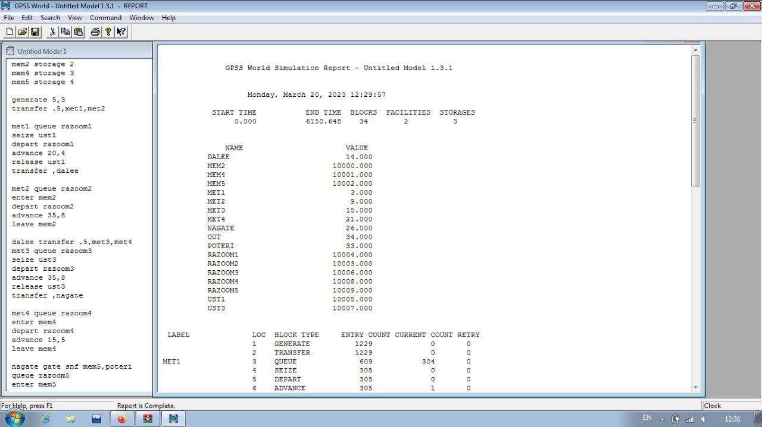

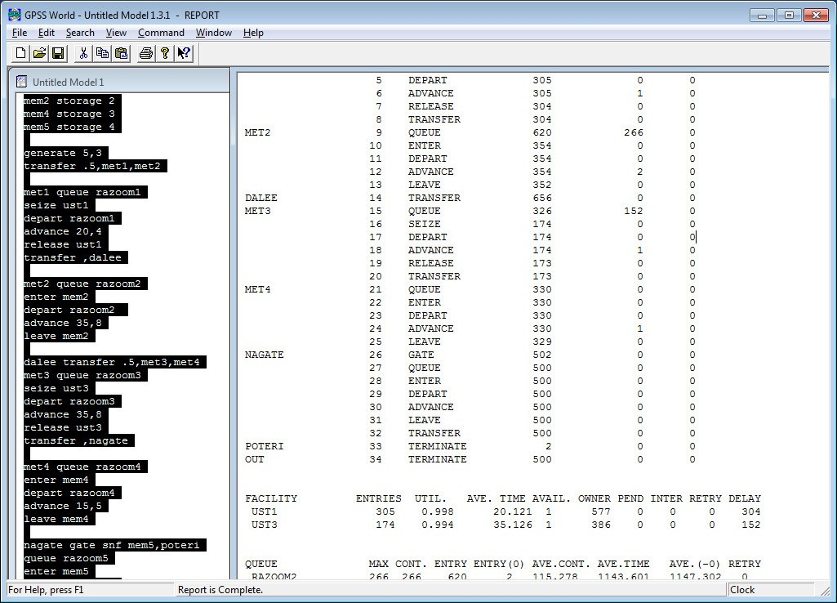

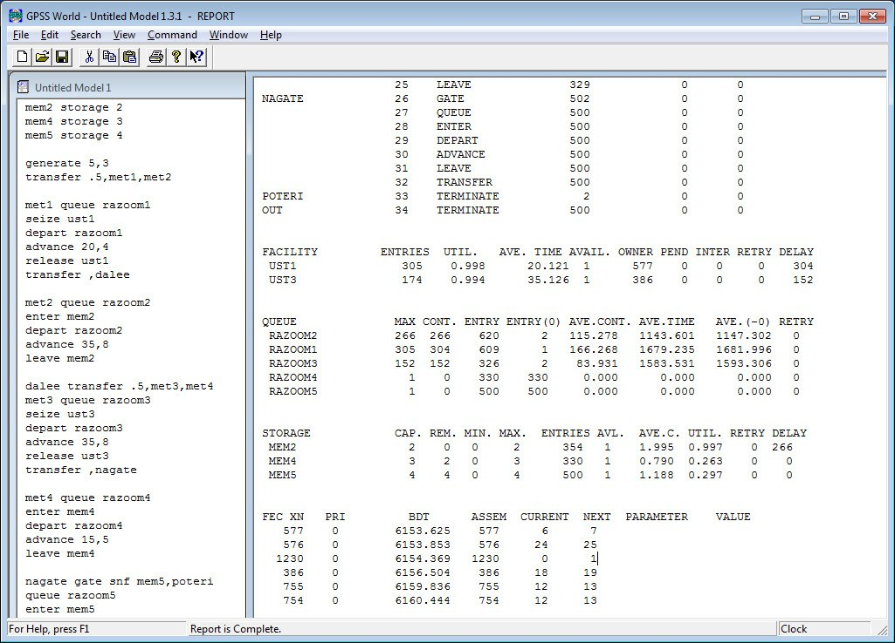

2) в течении 8 часов:

mem2 storage 2

mem4 storage 3

mem5 storage 4

generate 5,3

transfer .5,met1,met2

met1 queue razoom1

seize ust1

depart razoom1

advance 20,4

release ust1

transfer ,dalee

met2 queue razoom2

enter mem2

depart razoom2

advance 35,8

leave mem2

dalee transfer .5,met3,met4

met3 queue razoom3

seize ust3

depart razoom3

advance 35,8

release ust3

transfer ,nagate

met4 queue razoom4

enter mem4

depart razoom4

advance 15,5

leave mem4

nagate gate snf mem5,poteri

queue razoom5

enter mem5

depart razoom5

advance 15,6

leave mem5

transfer ,out

poteri terminate

out terminate

generate 8

terminate 1

start 1

Скрины работы программы:

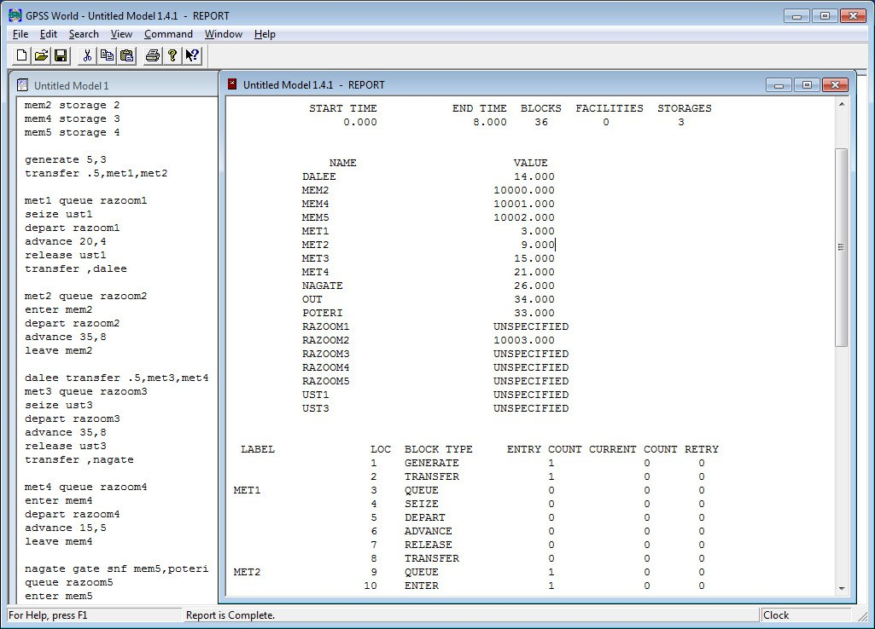

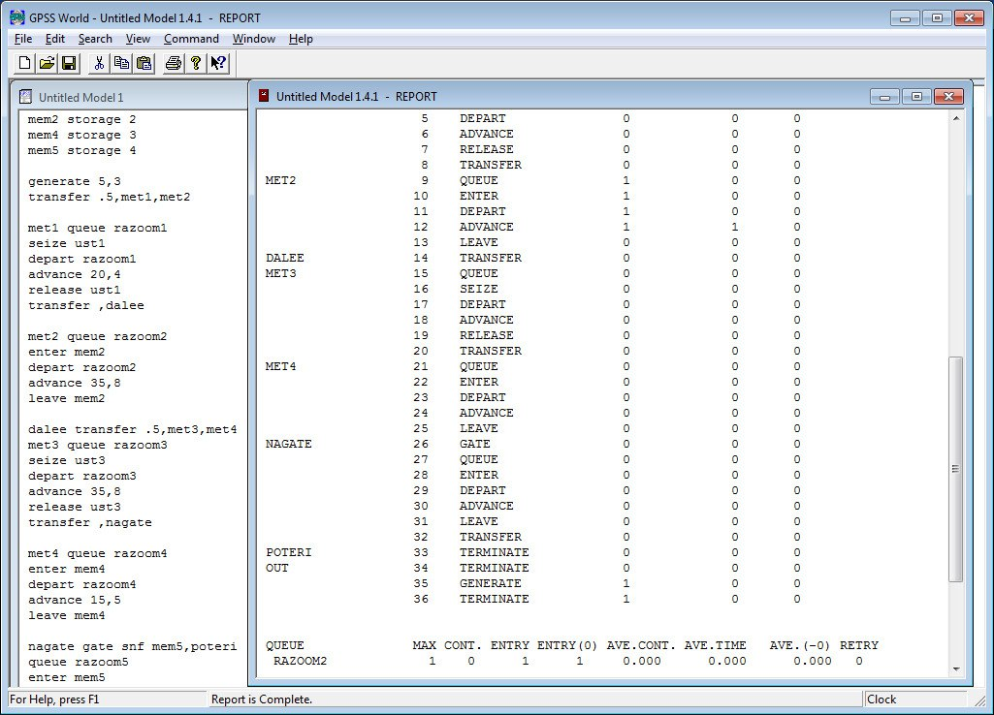

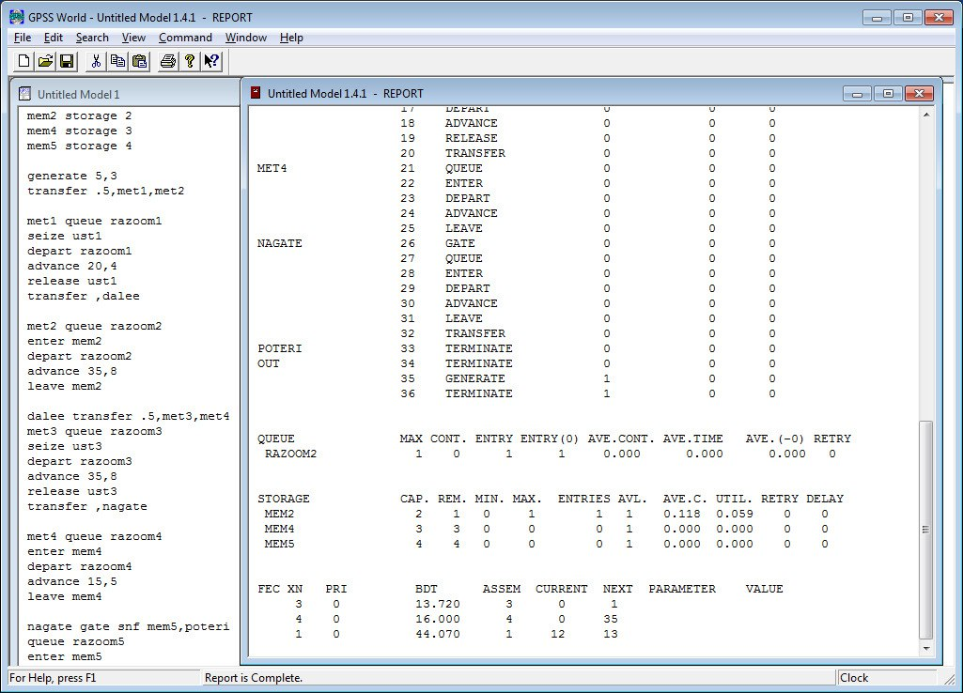

1. Модель 2: количество генераций транзактов равно 3, ограничить очереди 5 местами с помощью TEST,организовать подсчет покинувших систему с каждой очереди. Моделировать в течении 12 часов.

1)

mem2 storage 2

mem4 storage 3

mem5 storage 4

generate 5,3

transfer ,gorox

generate 5,3

transfer ,gorox

generate 5,3

transfer ,gorox

gorox transfer .5,met1,met2

met1 test l q$razoom1,5,poteri

queue razoom1

seize ust1

depart razoom1

advance 20,4

release ust1

transfer ,dalee

met2 test l q$razoom2,5,poteri

queue razoom2

enter mem2

depart razoom2

advance 35,8

leave mem2

dalee transfer .5,met3,met4

met3 test l q$razoom3,5,poteri

queue razoom3

seize ust3

depart razoom3

advance 35,8

release ust3

transfer ,nagate

met4 test l q$razoom4,5,poteri

queue razoom4

enter mem4

depart razoom4

advance 15,5

leave mem4

nagate gate snf mem5,poteri

test l q$razoom5,5,poteri

queue razoom5

enter mem5

depart razoom5

advance 15,6

leave mem5

transfer ,out

poteri terminate

out terminate

generate 12000

terminate 1

start 1

Скрины работы программы:

